四川省律师行业党员组织关系转接成功
情况说明

Xxx同志，男/女，x族，身份证号：xxxxxxxxxxx，为本律所xxxx申请律师执业人员，现因___________（原因）需转入本党组织。转接程序已完成，组织关系已在xxxxxx（党组织名称）。
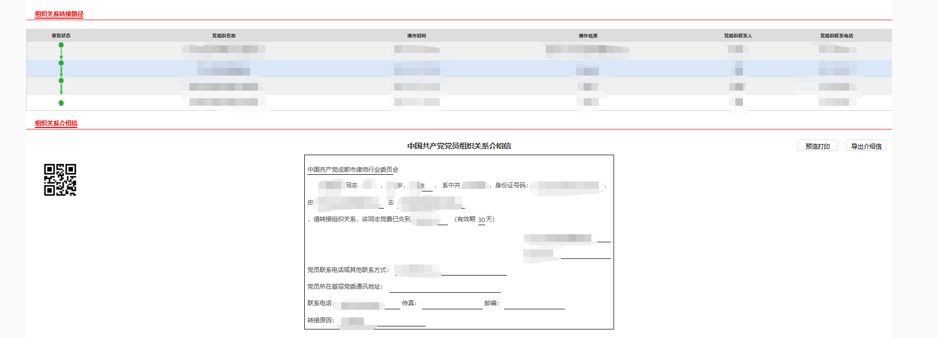
（此图为全国党员管理信息系统中的党员组织关系转接流程图，可向转出或转入的党组织查询，并将截图粘贴到此处。）
Xxxx年xx月xx日（盖章）
党组织负责人（律所负责人）签字：

【温馨提示】：
1.独立党组织加盖党组织和律所公章，党组织负责人签字
2.联合党组织加盖律所公章，律所负责人签字

